В районе прошла очередная серия лекций для старшего поколения в рамках проекта "Киберволонтеры"
30.03.2023
28 марта 2023 года по адресу: Востряковский проезд, д.5,к.3. состоялась очередная серия лекций по проекту "Киберволонтеры: Пространство без опасности" для жителей старшего поколения.

На мероприятии разобрали и обсудили основные опасности для пользователя сети Интернет, а также виды мошенничества при помощи телефонных звонков.

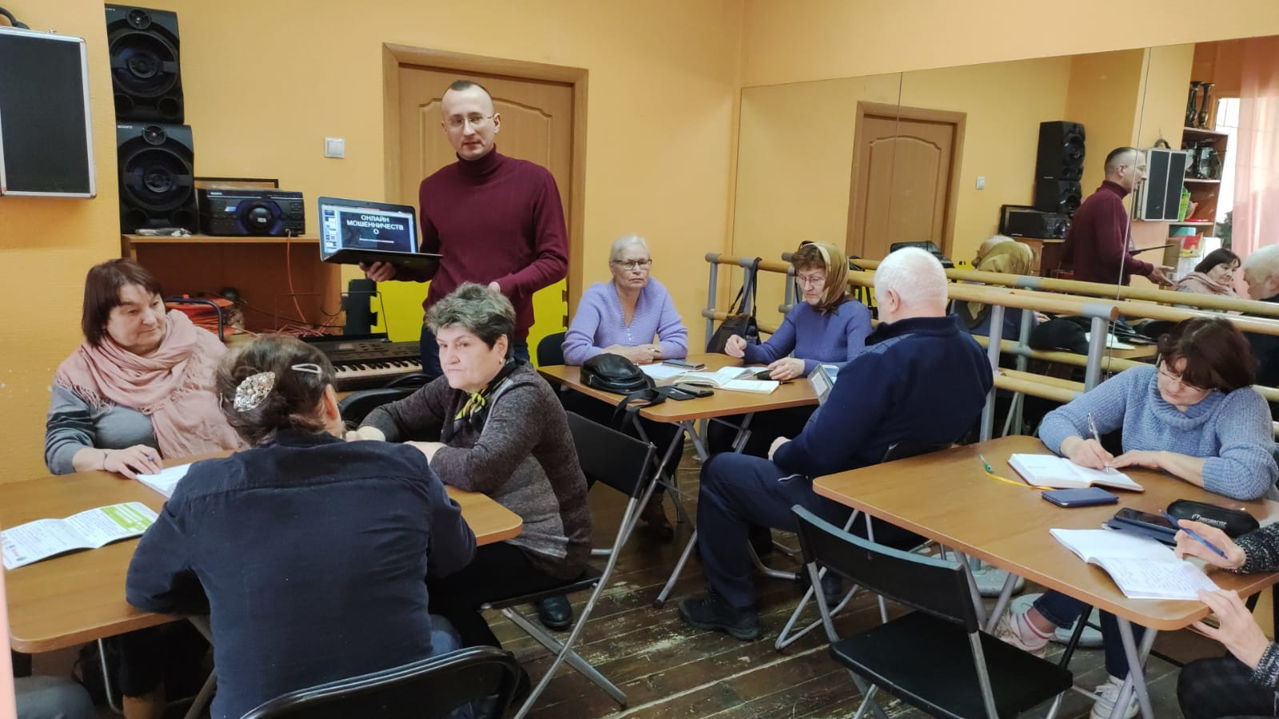

Адрес страницы: http://birulevo-zapadnoe.mos.ru/counter-terrorism/anti-terrorist-activities-of-the-western-biryulyovo-district-of-southern-administrative-district-of-/measures-to-combat-extremism-and-terrorism/detail/11497544.html
Управа района Бирюлево Западное города Москвы

